试飞机载测试系统一体化验证平台的设计与实现
吕鹏涛, 张娟, 支高飞
(中国飞行试验研究院, 陕西西安 71008)

摘要：随着航空电子与计算机网络的飞速发展，飞行试验机载测试系统的复杂程度及其验证成本也逐渐增长。为了有效减少机载测试系统前期的验证成本和验证周期；方便测试人员对系统运行状态进行监测，文章在分析目前机载测试系统验证过程的基础上，研究FTI一体化验证技术；设计并实现了集数据采集、记录、实时检查、数据分析、异常监测等于一身的一体化验证平台；该平台减少了记录、卸载、事后数据处理过程。经测试和实际应用，该平台能很好的满足实际工作需求，并能有效的减少系统的验证周期与验证成本，具有良好的推广应用价值。
关键字：机载测试; 一体化验证; 飞行试验
中图分类号: TP31 文献标志码: A

Design and Implementation of the Integrative Validation Platform for Flight Test Instruments System
Lv Pengtao, Zhang Juan, Zhi Gaofei
(Chinese Flight Test Establishment, Xian 710089, China)
Abstract: With the explosive development of avionics and computer network technology, the complication and validation cost for Flight Test Instruments (FTI) system is on the increase. In order to reduce the upfront verification cost and validation cycles of FTI and facilitate FTI engineer to monitor the system running status, the FTI system validation procedure is analyzed, and the FTI integrative validation technology is researched in this paper. Otherwise, an integrative validation platform is designed and implemented with data acquiring, recording, real-time checking, data analyzing, health monitoring and etc.; this platform reduces the data recording, downloading and after processing. Besides, this validation platform is applied to flight test very well. The testing and practical application shows that this platform can meet the factual task requirements and can reduce the validation periods and costs for FTI system, so it has good application value.
Keywords: airborne test; integrative validation, flight test instruments

0 引言
随着航空技术、电子技术、计算机技术、网络技术等高新技术的迅猛发展，飞行试验机载测试(Flight Test Instruments, FTI)系统越来越复杂，机载测试系统的正确性、高效性、可靠性要求越来越高，机载测试系统的验证周期也随着系统体系结构的复杂程度逐渐增长，验证成本也逐步增大。因此，如何实现机载测试系统高效精确的综合一体化检查验证，对深入研究机载测试系统的整体行为、网络流量模型、协议应用研究、故障诊断、系统应用设计与实现等具有深远的战略意义；如何实现数据采集、记录、实时检查、分析、评估、故障诊断等自动化处理对减少机载测试系统的验证周期，减少系统验证成本具有很高的经济效益。

1 机载测试系统验证过程
目前，在进行机载测试系统验证（如图1所示）时，需要将系统采集的数据输出到记录器，经过卸载、事后处理、数据结果分析，才能发现测试系统的问题，进而进行故障定位、系统排故，然后再进行数据采集、记录、卸载、事后处理、结果分析等，周而复始直至测试系统验证成功。如此，则会耗费大量宝贵时间以及人力财力等验证成本。因此，针对目前存在的问题，研究FTI一体化验证技术，设计并实现集数据采集、记录、实时检查、数据分析、故障诊断等于一身的一体化验证平台，则无需进行数据的记录、卸载、事后处理等环节，能有效减少机载测试系统前期的验证成本和验证周期；方便测试人员对系统运行状态进行监测，采集参数信息、数据完整性等信息进行在线分析，并对系统故障进行快速定位，有力保障测试系统的稳定运行。
图1 目前机载测试系统验证过程

2 系统功能设计
针对目前FTI一体化验证需求，通过研究机载网络化测试系统、混合测试系统架构中采用的协议和标准，并分析FTI硬件设备接口协议，设计FTI一体化验证平台，以满足多种通信控制设备的测试诊断与验证需求。一体化验证平台的系统设计组成如图2所示，主要包括三个模块：FTI系统运行状态检测模块、数据实时检查模块、数据记录与分析模块。通过解析测试系统生成的配置文件，快速生成测试系统预览，允许试飞测试工程师通过树形列表方式对测试系统的配置情况、参数码值情况进行检查、分析，并能够对系统的实时工作时间、系统工作状态进行解析，能够对某段或当前时刻的时间的数据进行保存，方便用户对数据进行二次处理，并能够对数据以表格、曲线的方式进行绘图，辅助用户对系统、参数的状态进行决策。
图2 FTI一体化验证平台功能框图
1) FTI系统运行状态检测模块：包括系统拓扑结构在线识别与动态显示、采集模块工作状态检查，主要实现采集模块基本信息解析与连通性检查；
2) 数据实时检查模块：包括FTI系统配置信息解析、数据实时检查与数据异常报警、零位保存；
3) 数据记录与分析模块：包括数据实时记录、数据完整性分析。

3 系统实现

3.1 总体技术方案
系统实现的技术方案如图3所示，软件采用3层结构，即数据采集层、解码分析层、统计监控层。
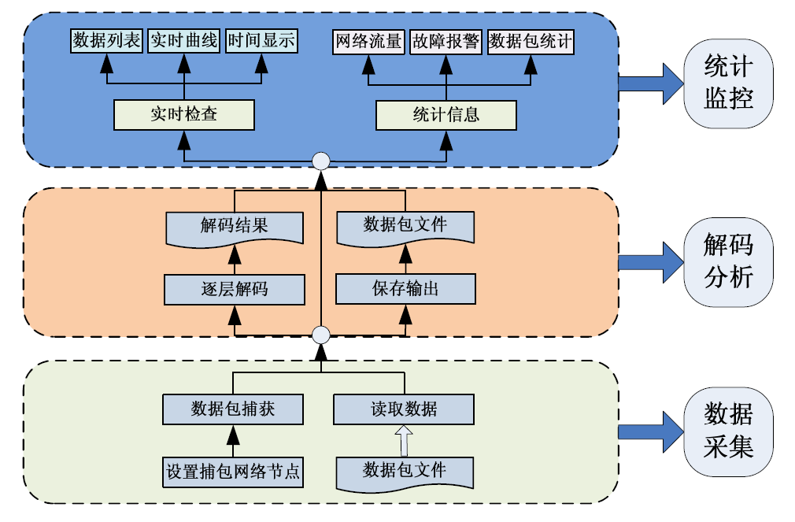
图3 FTI一体化验证平台技术方案
数据采集层：完成对PCM或网络数据的获取；用户可通过数据文件的方式来获取数据，也可以通过在线检测，实现对数据的获取；
解码分析层：按照PCM、网络的结构，实现对PCM、网络数据的快速解析，并能够把解析的数据进行输出、保存，方便用户进行二次数据分析；
统计监控层：对解码分析完成的PCM、网络数据，通过数据列表、实时曲线、当前时间等形式进行多样化的显示；并网络和PCM的位速率，数据的正确性，数据包的速率进行监测，生成日志文件，方便用户进行故障分析和定位。

3.2 关键技术实现

3.2.1基于SNMP和ARP协议的拓扑结构动态识别
SNMP[1]通过一个可扩展的用户定义的管理信息库(MIB)来获取FTI设备的结构、注释信息以及变量的读写属性。MIB的全局变量适用于所有的FTI网络设备。在FTI网络中，可用SNMP来监视和遥测网络各节点，如数据采集器、交换机、主控时钟和网络记录器等。ARP协议通过FTI目标设备的IP地址，查询其MAC地址，以保证通讯的顺利进行。在基于ARP和SNMP的拓扑算法中利用的是ARP的特性，通过ARP表中IP地址和MAC地址的一一对应关系，可知每条记录即代表一台与之相连的设备，通过对ARP表进行扫表，将所有与之相连的设备都发现处理。
网络化的FTI测试系统中，可检测的网络节点包括：数据采集模单元((Data Acquisition Unit, DAU)、网络交换机、主控交换机、网络记录器，这些网络设备/节点都支持UDP、SNMP、ARP协议。每个数据采集模块((Data Acquisition Unit, DAU)的配置包括DAU名称、DAU编号、IP地址、Mac地址、子网掩码和网关地址。动态识别在网络系统中的作用：1)快速对未知网络系统的识别；2)能够对当前网络系统进行验证；3) 对网络系统进行故障诊断和设备发现，对故障进行快速定位(IP重复，网络连接错误；设备自动移除；设备故障)。FTI测试系统的动态识别主要采用SNMP和ARP协议相结合以及多线程并行的方法，异步去进行拓扑发现。拓扑发现过程为：
1)通过扫描ARP表中存在的地址来获得子网中的所有设备，以确定子网的IP 探测范围，向该范围内的每一个IP 地址发送ICMP回显请求报文，根据是否返回ICMP 回显响应报文判断设备的活动状态。
2) 通过SNMP 向ARP 表中各IP 地址的指定端口 161 号发送SNMP 报文，若有回应，则确定是交换机，否则，认为是主机。
3)根据设备类型，读取网络节点的上行端口和下行端口集合，并将节点放入待检测队列；
4)用迭代的方式对待检测节点进行逐个匹配，并结合ARP缓存表信息，生成各网络节点的连接关系；
5)根据用户的配置信息比对动态构造的拓扑判断设备是否连通。
3.2.2 基于winpcap 的数据实时采集
winpcap(windows packet capture) [2]是windows平台下开源的网络数据捕获API编程接口，由linux下的libpcap库移植到windows平台下；具有良好的兼容性，能够屏蔽底层网络技术的差异，对用户提供相同的接口，方便用户编程；winpcap主要包括包过滤程序NPF(Netgroup Packet Filter)、底层动态链接库Pcaket.dll、高层的独立于系统的动态链接库Wpcap.dll三部分。本系统中通过调用winpcap库函数实现网络数据包的实时采集；并通过重构回调函数的用户参数，将线程对象传入回调函数，实现数据共享。数据实时采集流程如图4所示：
图4 数据捕获流程图
1) 利用FindAllDevs()方法找到本地网络驱动器列表；2) pcap_open_live()方法初始化网络设备，并返回IntPtr结构的指针；3)然后使用pcap_compile()和pcap_setfilter()设置和实现过滤策略；4)最后，调用 pcap_loop()函数不断地获取数据包并放入缓存中，并通过事件驱动与消息传递的方式通知应用程序进行异步数据处理与分析。

3.2.3 基于INEA的网络数据包分析
由于缺乏足够的元数据信息，UDP协议不能对流状的FTI数据进行充分的描述和解码。实时解码FTI数据需要具有流标识符、序列号和PTP时间戳。因此，在网络化的FTI测试系统中，采用IENA(International Ethernet Network Acquisition Packet) [3]应用层协议来提供这些需要的信息。系统实现过程中，首先采用xpath[4-5]对FTI系统配置信息xml文件进行解析，包括所有采集机箱板卡的硬件配置以及数据包和参数配置信息；然后对于实时捕获的数据，根据TCP/IP协议族各层数据包和基于IENA的网络数据格式定义对网络数据进行实时分析，实现数据的实时处理、显示。
IENA应用层协议利用包头的IENA KEY字段来标识数据的逻辑分组。IENA KEY被映射到载荷内容的元数据上，用来加快对接收到数据的解码。给定KEY的信息包有一个唯一的定义。对数据如何放置在IENA包中，有固定的结构和规则。支持的结构包括：位置式，由N个不同的参数组成；标准式，由包头中Parameter ID标识的参数的N个采样组成；消息式，由包头中Parameter ID和Length确定的在总线上捕获的一段数据流组成。一个消息包可以包含多个数据结构，但所有的数据结构必须是同一种类型，FTI网络测试系统中采用消息式结构。IENA KEY被用来访问包描述和标识包中参数和参数的位置，其目的是改善打包效率。否则，为载荷中每个采样参数的单个采样都加入Parameter ID，会降低一半的打包效率。其IENA数据包格式定义如表1所示，理论上IENA数据包最大为65506字节，参数为65484字节，实际应用中为保障FTI数据采集的实时性数据包大小会比理论值小。

表1 INEA 数据包结构定义
Size(bytes) | 名称 | 值
2 | IENA Key | 唯一用来标识数据包
2 | Size (包括包头和包尾) | 8-32753
6 | Time | 从当前年1月1日算起的时间，假如现在是2010年1月3日13时12分04秒0微妙，则时间为0x00334c557100
1 | KEY status | Bit 7(MSB) | 0/1 | 非位置式/位置式参数类型
1 | KEY status | Bit 6 | 0/1 | 特殊应用
1 | KEY status | Bit 5 | 0/1 | 非消息式/消息式参数类型
1 | KEY status | Bit 4 | 0/1 | 延迟域不用/使用
1 | KEY status | Bit 3 | 0/1 | 特殊应用
1 | KEY status | Bit 2-0(LSB) | 0/1 | 标准式/位置式参数大小(消息式不用)
1 | Status | 00(保留，用来反映信息源的状态)
2 | SEQ NUM | 0-65535(相同key字的包，序列号递增)
0 to 65490 Bytes | 1到多个参数 | 参数值
1 | Padding | 保留
2 | 结束标识 | 0xFFFF

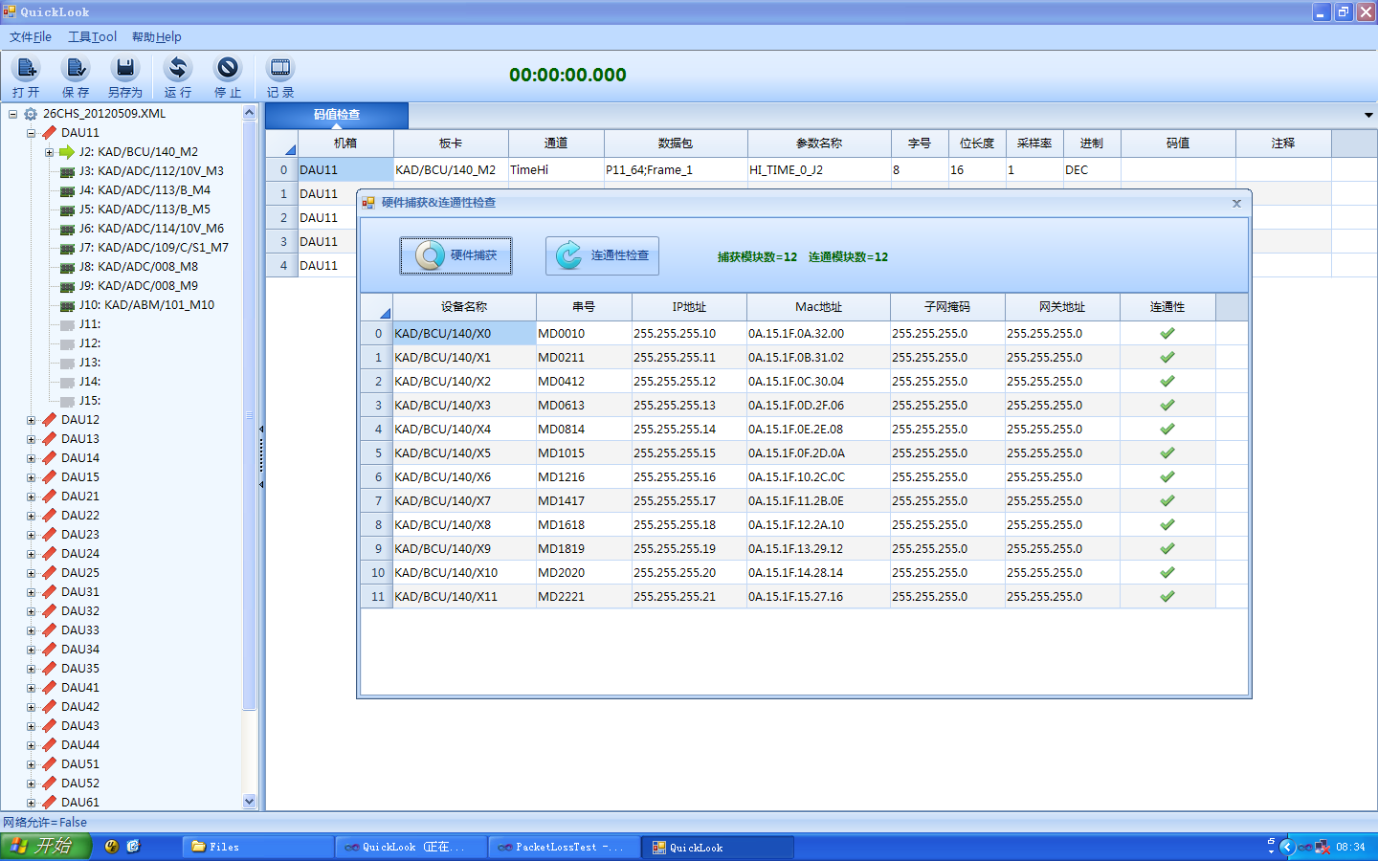
图5 DAU基本信息及连通性检查

4 系统测试与运行

4.1 FTI系统运行状态检测模块
FTI测试系统的动态拓扑结构中包括了主控交换机、二级交换机、以及DAU模块的基础信息以及连通方式。DAU采集模块的基本信息以及连通性如图5所示，其中包括了DAU模块的名称、设备串号、IP、Mac地址、子网掩码和网关地址、以及连通性。
4.2 数据实时检查模块
通过解析系统配置文件获取系统配置信息，系统主界面如图6所示，并以树状结构显示所有DAU的类型和名称、每个DAU的板卡类型和名称；网络数据包的信息，包括：数据包名、key字、包长、包速率、源IP、端口号，包所在的机箱和板卡等；参数信息，包括：参数名称、字号、字长、位速率，参数所在的数据包、机箱、板卡等。对实时捕获的数据进行解码分析后刷新到主界面码值列，图6中红色和绿色区域为需要实时监测的重要参数，绿色则表示参数正常，红色则表示参数异常。
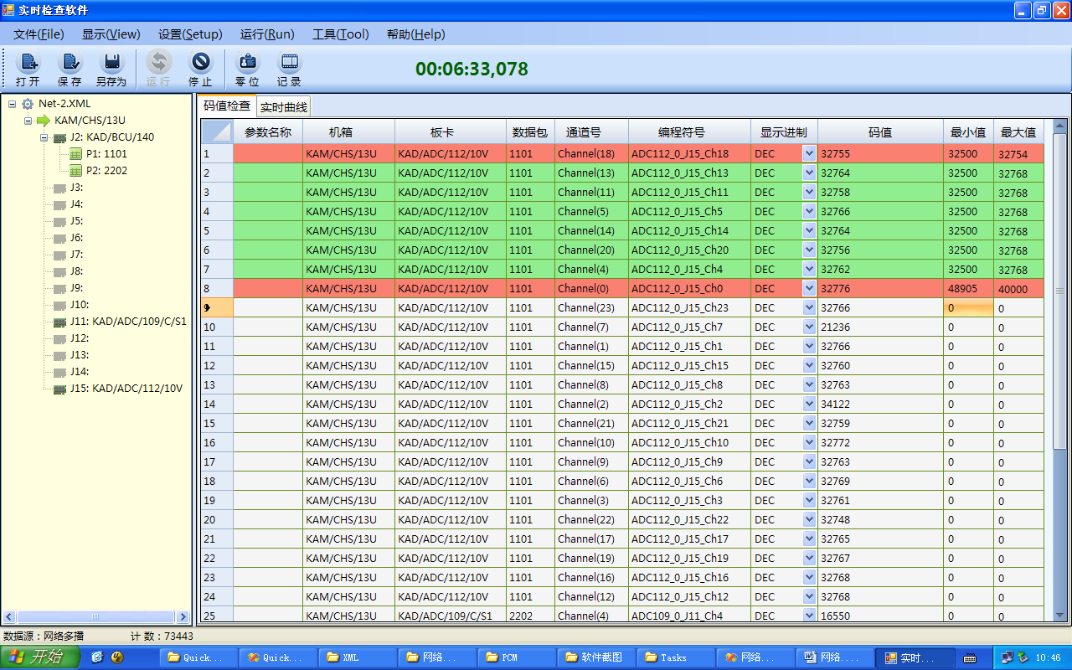
图6 状态监测运行效果图
系统提供对数据实时记录功能，并能对记录的数据进行回放；另外，对于实时记录的数据或者外部输入的数据(符合PCM或IENA格式)进行处理，系统支持*.pcm、*.pcap、*Enet、*Iena、*.Net四种格式的网络数据文件，判断PCM数据子帧连续性或判断网络数据文件是否丢包，并将处理结果保存到文本文件中，便于二次处理。如图7所示：如果数据不丢包，则丢包状态打钩，否则为红色打叉。
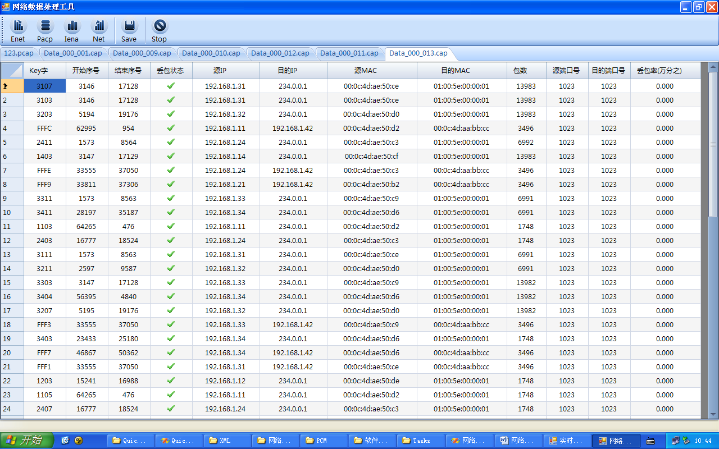
图7 丢包处理

5 结束语
机载测试系统在装机之前，都必须对其进行系统级验证；此外，每架飞机、每个架次在进行飞行试验之前都需要对测试系统的工作状态进行检查验证。文章根据机载测试系统的验证需求，研究了FTI一体化验证技术，设计并实现了FTI一体化验证平台，很好的满足实际工作需要，有效的减少系统的验证周期与验证成本，极大地方便试飞测试工程师的工作需求。目前，FTI一体化验证平台已在某些重点型号中进行了良好的应用。

参考文献
[1] RFC3413. Simple Network Management Protocol (SNMP) Applications [S].
[2] Risso. F, Degionanni. L. An Architecture for High Performance Network Analysis. Computers and Commuicatons, 2001. Proceedings. Sixth IEEE Symposium on, 2001.7(5):686-693
[3] Nikki Cranley. iNET-X Handbook-IENA Airbus, 2011.9:81-85
[4] Balmin A, Ozcan F, Beyer K S, Cochrane R, Pirahesh H. A framework for using materialized XPth views in XML query processing. In Proc. VLDB 2004, Toronto, Canada, August 31-September 3, 2004, pp: 60-71.
[5] Feng J, Ta N, Zhang Y, Li G. Exploit sequencing views in semantic cache to accelerate XPath query evaluation. In Proc. WWW 2007, Banff, Canada, May 8-12, 2007, pp:1337-1338

联系方式：
通信地址：陕西省西安市阎良区中国飞行试验研究院测试所 吕鹏涛 收
邮编：710089
手机：15829109123
固定电话：029-86838107
电子邮箱:hambor@126.com

